**2020年辽宁省营口市中考物理试题**

**一、选择题**

1.在物理学习过程中，经常要进行估测，下列估测值最接近生活实际的是（　　）

A. 一部手机的质量约为1kg

B. 此时考场内的温度约为10℃

C. 正常人脉搏跳动一次的时间约为

D. 护眼灯的电流约为2A

【答案】C

【解析】

【详解】A．一部手机的质量约为200g，即0.2kg，故A项不符合题意；

B．考场内的温度应在23℃左右，故B项不符合题意；

C．正常情况下，人的脉搏1min跳动的次数在75次左右，跳动一次的时间约为0.8s，故C项符合题意；

D．护眼灯的电流约为0.2A，故D项不符合题意。

故选C。

2.下列关于声现象的说法正确的是（ ）

A. 只要物体振动，人们就能听到声音

B. “教学楼内请轻声慢步”，其中“轻声”是指声音的音调低

C. 通常情况下声音在空气中传播最快

D. 开会时将手机设置为静音，这是在声源处减弱噪声

【答案】D

【解析】

【详解】A．人能否听到声音，除了物体需振动以外，还与是否有传声介质、声音的频率范围、响度大小、距离发声体远近、人耳是否健康有关，故A错误；

B．轻声是指声音的响度小，故B错误；

C．通常情况下声音在固体中传播最快，故C错误；

D．开会时将手机设置为静音，是为了在声源处减弱噪声，故D正确。

故选D。

3.中央电视台播出的《中国诗词大会》深受学生喜爱，诗句中蕴含了丰富的物理知识，下列对有关诗句的分析正确的是（ ）

A. “可怜九月初三夜，露似珍珠月似弓。”——露的形成是熔化现象

B. “北风卷地白草折，胡天八月即飞雪。”——雪的形成是凝固现象

C. “月落乌啼霜满天，江枫渔火对愁眠。”——霜的形成是凝华现象

D. “斜月沉沉藏海雾，碣石潇湘无限路。”——雾的形成是汽化现象

【答案】C

【解析】

【详解】A．露形成是液化现象，故A错误；

B．雪的形成是凝华现象，故B错误；

C．霜的形成是凝华现象，故C正确；

D．雾的形成是液化现象，故D错误。

故选C。

4.2020年3月8日，国际乒联卡塔尔公开赛中，国乒以总成绩4冠1亚完美收官。值得一提的是，赛前马龙召集所有参赛队员讨论，大家一致决定将获得的奖金全部捐献给武汉抗疫前线，如图所示为马龙参赛时的情景，下列说法中正确的是（ ）

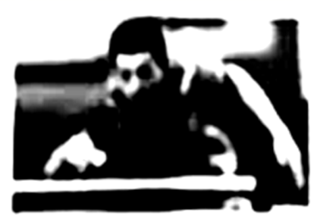

A. 击球时，力改变了乒乓球的运动状态

B. 拍球时，球拍对球的力大于球对球拍的力

C. 球拍将球击出后，乒乓球受到惯性的作用继续运动

D. 乒乓球在空中运动过程中受到平衡力的作用

【答案】A

【解析】

【详解】A．击球时，乒乓球受拍子力的作用而改变运动状态，说明力改变了乒乓球的运动状态，故A项正确；

B．拍球时，球拍对球的力与球对球拍的力是相互作用力，两个力的大小相等，故B项错误；

C．惯性是物体的本身属性不是力，所以不能说乒乓球受到惯性的作用，球拍将球击出后，乒乓球由于惯性继续运动，故C项错误；

D．乒乓球在空中运动过程中运动状态改变，所以乒乓球受到非平衡力的作用，故D项错误。

故选A。

5.下列说法中正确的是（ ）

A. 近视眼镜对光线有会聚作用

B. 反射光线、入射光线和法线在同一平面内

C. 一束太阳光可以通过三棱镜分解为三种色光

D. 镜面反射遵循光的反射定律，漫反射不遵循光的反射定律

【答案】B

【解析】

【详解】A．近视眼镜是凹透镜，对光线有发散作用，故A项错误；

B．光在传播到不同物质时，会在介质表面发生光的反射现象，光的反射过程中反射光线、入射光线和法线在同一平面内，故B项正确；

C．一束太阳光可以通过三棱镜分解为红、橙、黄、绿、蓝、靛、紫等各种色光，故C项错误；

D．镜面反射和漫反射都遵守光的反射定律，故D项错误。

故选B。

6.下列关于能源、材料的说法正确的是（ ）

A. 煤是可再生能源，燃煤发电容易造成环境污染

B. 红沿河核电站是我省第一座核电站，它利用核聚变发电

C. 利用半导体材料可以制作二极管、三极管

D. 超导材料可应用于电饭锅的电热丝

【答案】C

【解析】

【详解】A．可再生能源是指自然界中可以不断利用、循环再生的一种能源。煤不是是可再生能源，故A项错误；

B．现在核电站都是利用核裂变发电的，故B项错误；

C．二极管、三极管都是利用半导体材料制成的，故C项正确；

D．超导材料电阻为零，当电流经过时，不发热，所以不能应用于电饭锅的电热丝，故D项错误。

故选C。

7.“安全用电，珍情生命”是每个人应有的意识，下列有关家庭用电的说法正确的是（ ）

A. 空气开关跳闸，一定是电路发生了短路

B. 家庭电路起火时，应先用水灭火，然后再断开电路

C. 在停电期间检修电器，不需要断开总开关

D. 使用试电笔时，手要接触笔尾金属体

【答案】D

【解析】

【详解】A．空气开关跳闸，可能是短路，也可能是电路中的总功率过大，故A错误；

B．电路设备失火时，应先切断电源后灭火，故B错误；

C．在停电期间检修电器，必须要断开总开关，防止突然来电时发生触电，故C错误；

D．使用测电笔时，应让手与笔尾的金属体接触，当氖管发光时说明是接触的是火线，故D正确。

故选D。

8.如图所示的电路中，电源电压保持不变，闭合开关S，滑片P向右移动时，下列说法中正确的是（ ）

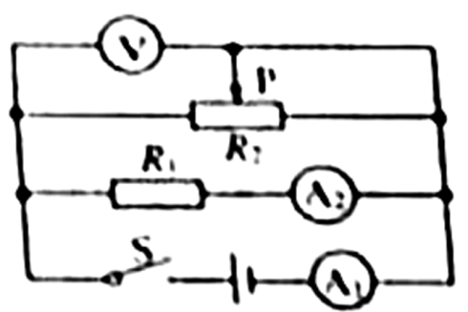

A. 电压表示数变大，电流表A1、A2示数都变小

B. 电压表示数与电流表A2示数的比值不变

C. 电流表A1与A2示数的差值变大

D. 电压表示数与电流表A1示数的乘积变大

【答案】B

【解析】

【详解】由图可知， *R*1与*R*2并联接入电路，电流表A1测量干路电流，电流表A2测量*R*1电流，电压表测量电源电压。

A．滑片P向右移动时，电压表示数不变，电路中*R*2的电阻变大，总电阻变大，电流表A1变小，*R*1电阻不变，电压不变，A2示数不变。故A项错误；

B．电压表示数与电流表A2示数的比值，为*R*1阻值，所以电压表示数与电流表A2示数的比值不变，故B项正确；

C．电流表A1变小，A2示数不变，电流表A1与A2示数的差值变小，故C项错误；

D．电压表示数不变，电流表A1变小，电压表示数与电流表A1示数的乘积变小，故D项错误。

故选B。

9.如图所示是一款常见的电动咖啡搅拌杯，它的核心部件就是电动机，图中能够说明其工作原理的是（ ）

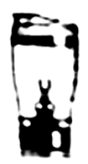

A. 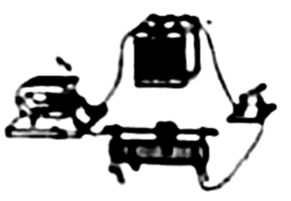 B. 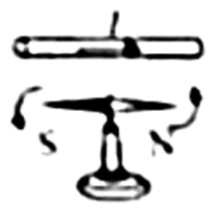

C. 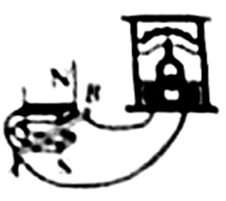 D. 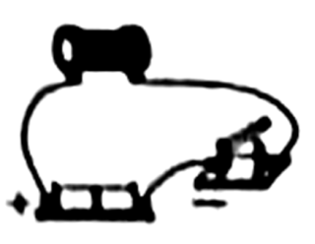

【答案】A

【解析】

【详解】A．A图为探究通电导体在磁场中受力运动的实验，它的结论与电动机的工作原理相同，故A符合题意；

B．B图为奥斯特实验，它说明了通电导体周围存在磁场，与电动机的工作原理不同，故B不符合题意；

C．C图为研究电磁感应现象的实验，它的结论与电动机的工作原理不同，故C不符合题意；

D．D图为研究通电螺线管的磁场特点的实验，它的结论与电动机的工作原理不同，故D不符合题意。

故选A。

10.下列说法正确的是（ ）

A. 松软多孔的海绵可以被压缩是因为海绵分子之间有间隙

B. 汽车发动机常用水作冷却剂，是利用了水比热容较大这一性质

C. 永动机是不可能制成的，因为它违背了能量守恒定律

D. 八月桂花香飘满园，说明分子在不停地做热运动

【答案】BCD

【解析】

【详解】A．松软多孔的海绵可以被压缩是因为海绵里的空隙很大，非常松软，这只能说明力可以改变物体的形状。故A错误；

B．水比热容较大，与相同质量的其他物质相比，升高相同的温度，水吸收的热量比较多，所以汽车发动机常用水作冷却剂。故B正确；

C．永动机违背能量守恒定律，不可能制成。故C正确；

D．桂花盛开时，桂花的香味分子扩散到空气中，所以香飘满园，说明分子在不停地做热运动。故D正确。

故选BCD。

11.小君对生活中观察到的现象解释正确的是（　　）

A. 水壶的壶嘴与壶身构成连通器，静止时水面总是相平的

B. 拦河坝设计成下宽上窄的形状是因为液体内部压强随深度增加而增大

C. 抽油烟机工作时是利用气体流速越大，压强越小的原理将油烟“吸”走的

D. 用吸管吸饮料是利用嘴的“吸力”把饮料吸入嘴里

【答案】ABC

【解析】

【详解】A．连通器中液体不流动时，液面总是相平的，故A正确；

B．拦河大坝设计成下宽上窄的形状，是因为大坝下部所处的深度深，液体压强大，故B正确；

C．抽油烟机利用气体流速越大，压强越小，产生一个向外的气压差，将油烟“吸”走，故C正确；

D．吸管吸饮料利用的是大气压，吸管空气被吸走后，形成真空状态，在外面大气压的作用下，将饮料压入管中，故D错误。

故选ABC。

12.水平面上甲、乙两个相同的烧杯分别装有不同的液体，将两个完全相同的小球放入两烧杯中，静止在如图所示的位置，两烧杯液面相平。下列判断正确的是（ ）

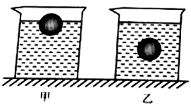

A. 甲、乙两烧杯底受到液体的压强相等

B. 甲烧杯中液体的密度大于乙烧杯中液体的密度

C. 甲烧杯对水平面的压强大于乙烧杯对水平面的压强

D. 甲烧杯中小球受到的浮力等于乙烧杯中小球受到的浮力

【答案】BCD

【解析】

【详解】ABCD．由图可知，小球在甲烧杯的液体中漂浮，在乙烧杯的液体中悬浮，所以小球在甲烧杯中小球受到的浮力等于乙烧杯中小球受到的浮力，甲烧杯中液体的密度大于乙烧杯中液体的密度。甲乙两烧杯中液体的深度相等，由 得，甲烧杯底受到液体的压强大于乙烧杯底受到液体的压强。由图可知，甲烧杯液体的体积大于乙烧杯液体的体积，所以甲烧杯液体的质量大于乙烧杯液体的质量，所以加入小球后甲烧杯的总质量大于乙烧杯的总质量，因此甲烧杯的总重力大于乙烧杯的总重力。因为放在水平面上



又因为甲乙两烧杯相同，所以*S*相同，所以甲烧杯对水平面的压强大于乙烧杯对水平面的压强。故A不符合题意，B、C、D均符合题意。

故选BCD。

13.如图甲所示的电路中，电源电压不变，R0为定值电阻，闭合开关，移动滑动变阻器的滑片，滑动变阻器*R*消耗的电功率随电流变化的关系如图乙所示。图乙中的*a*、*b*两点与图甲中滑动变阻器的滑片在*a*、*b*两位置时相对应。下列说法正确的是（　　）

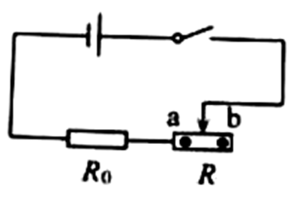 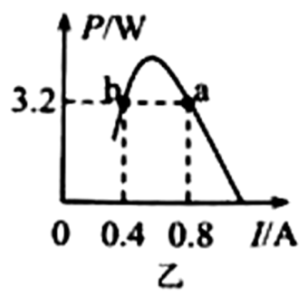

A. 滑动变阻器的滑片在*a*点与*b*点时，电路的总功率之比是1∶2

B. 电源电压为12V

C. 滑动变阻器消耗的最大电功率为3.6W

D. 电路消耗的最大电功率为7.2W

【答案】BC

【解析】

【详解】A．串联电路中总电压不变，所以电路中总功率之比



故A错误；

B．假设总电压为*U*，当滑片位于*a*端时，利用公式，可计算滑动变阻器的电压为4V，则总电压为



当滑片位于*b*端时，可计算滑动变阻器的电压为8V，则总电压为



由①=②可解得，代入①可解得*U*=12V，故B正确；

C．当滑动变阻器接入电路中的电阻为*R*时，电路中的电流



则滑动变阻器消耗的电功率



所以当时，滑动变阻器功率最大，最大是



故C正确；

D．由可知，当总电阻最小时，总功率最大，也就是说滑动变阻器阻值是0，此时电路的最大功率

 

故D错误。

故选BC。

**二、填空题**

14.端午节我国多地都有赛龙舟的习俗。选手用桨向后划水龙舟就能前进，说明力的作用是______的；最前面龙舟上的选手看到后面的龙舟离他越来越远是以______为参照物；某龙舟在2min内前进了540m，在这段时间内该龙舟的平均速度为______m/s。

【答案】 (1). 相互 (2). 自己的龙舟 (3). 4.5

【解析】

【详解】[1]选手用桨向后划水，桨对水向后的力，水对桨向前的力，使龙舟前进，说明力的作用是相互的。

[2]最前面龙舟上的选手以自己的龙舟为参照物，后面的龙舟离他越来越远。

[3]龙舟的平均速度为



15.用塑料梳子梳理干燥的头发后，梳子能够吸起碎纸屑，这是因为带电体能______；若塑料的原子核束缚电子的本领强于头发，用该梳子接触不带电的验电器金属球，两金属箔片由于带上同种电荷互相______而张开；接触的瞬间，电流方向______（选填序号即可：①“从梳子到金属球”或②“从金属球到梳子”）。

【答案】 (1). 吸引轻小物体 (2). 排斥 (3). ②

【解析】

【详解】[1] 用塑料梳子梳理干燥的头发后，使梳子带上电，梳子能够吸起碎纸屑，说明带电体能吸引轻小物体。

[2] 同种电荷相排斥。用该梳子接触不带电的验电器金属球，两金属箔片由于带上同种电荷互相排斥而张开。

[3] 塑料的原子核束缚电子的本领强于头发，用该梳子梳头发，梳子带上负电，该梳子接触不带电的验电器金属球，接触的瞬间，使金属球带上负电，电子从梳子流向金属球。电流的方向与电子定向移动方向相反，所以电流的方向从金属球到梳子。

16.小波在湖边游玩时，看到茂密的树下有许多圆形光斑，仔细一看是太阳的“像”，这是光的______而形成的；看到湖水中游动的“鱼”比其实际位置要______（选填“深”或“浅”），这是因为光从水中斜射向空气时发生______；湖面上拱桥在水中的“倒影”，这是由于光的______而形成的虚像。

【答案】 (1). 直线传播 (2). 浅 (3). 折射 (4). 反射

【解析】

【详解】[1] 小波看到茂密树下有许多圆形光斑，这是太阳沿直线传播通过树叶缝隙成倒立的像。

[2] [3]我们看到的水中的鱼，是由光的折射形成的虚像，在折射光线的反向延长线上，由于折射光线向水面偏折，折射光线相对于入射光线位置升高了，所以看到的水中的鱼位置比实际位置浅。

[4] 湖面上拱桥在水中的“倒影”，这是由于光的反射而形成的虚像。

17.如图所示，小刚从滑梯下滑的过程中，他的重力势能______（选填“增大”、“不变”或“减小”），在此过程中，小刚感觉到臀部发热，这说明通过______的方式可以改变物体的内能，这个过程发生的能量转化类似于四冲程汽油机的______冲程。

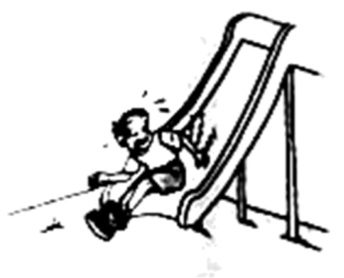

【答案】 (1). 减小 (2). 做功 (3). 压缩

【解析】

【详解】[1]小刚从滑梯下滑的过程中，他的质量不变，高度减小，故重力势能减小。

[2]小刚在下滑过程中克服摩擦做功，机械能转化为内能，所以臀部有灼热的感觉，这是通过做功的方式改变了他的内能。

[3]四冲程汽油机的压缩冲程中，活塞压缩空气做功，将机械能转化为内能，与上述能量转化类似。

18.如图所示是太阳能充电宝同时为两部手机充电的情景。充电时，手机中的锂电池相当于电路中的______（选填“电源”或“用电器”），两部手机在电路中的连接方式为______联。利用手机接收微信消息时是通过______波传递信息的。

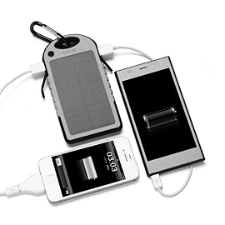

【答案】 (1). 用电器 (2). 并 (3). 电磁

【解析】

【详解】[1]充电时，电能转化为化学能，所以手机中锂电池相当用电器。

[2]两部手机在充电过程中互不影响，所以两部手机在电路中的连接方式为并联。

[3]手机是通过电磁波传递信息的。

19.如图所示是小娜测量滑轮组的机械效率的实验装置，每个钩码重。实验时小娜沿竖直方向匀速拉动弹簧测力计使钩码上升，用时，弹簧测力计示数如图所示，不计绳重及摩擦，则装置中动滑轮重是______N，拉力做功的功率是______W，滑轮组的机械效率是______。（计算结果精确到0.1%）

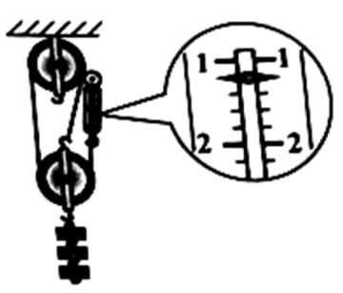

【答案】 (1). 0.6 (2). 0.108 (3). 83.3%

【解析】

【详解】[1]由图可知，绳子股数



绳子自由端拉力，由弹簧测力计示数可得



不计绳重及摩擦，每个钩码重，对动滑轮受力分析，可得



则动滑轮重



[2]绳子自由端拉力做的总功



拉力做功的功率



[3]滑轮组对钩码做的有用功



则滑轮组的机械效率



20.如图所示为小丹家使用的电能表，由图可知他家同时可使用的用电器总功率不能超过______W；他关闭家中其他用电器，只让电水壶烧水，发现电水壶正常工作2min，电能表转盘转过24转，则该电水壶的额定功率为______W；电水壶内部的电热丝通电后迅速升温，而与其相连的电源线却不热，主要是因为电热丝的电阻______（选填“大于”或“小于”）电源线的电阻。

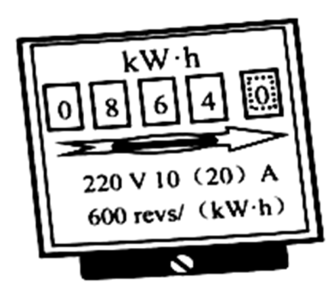

【答案】 (1). 4400 (2). 1200 (3). 大于

【解析】

【详解】[1]由电能表的表盘可知，电能表的工作电压为220V，电能表平时工作允许通过的最大电流为20A，他家同时可使用的用电器最大总电功率

*P*最大=*UI*最大=220V×20A=4400W

[2]600revs/kW·h表示每消耗1kW·h的电能，电能表转盘转600r，电能表转盘转24r消耗的电能

*W*=kW·h=0.04kW·h

电水壶额定功率

=1.2kW=1200W

[3]电水壶的电热丝与电源线串联，通过它们的电流*I*和通电时间*t*相等，因为电热丝的电阻大于电源线的电阻，所以由*Q*=*I*2*Rt*可知电热丝电流产生的热量大于电源线产生的热量，所以，电水壶内部的电热丝通电后迅速升温，而与其相连的电源线却不热。

21.水平桌面上有一个盛满水的溢水杯，杯中水的深度为10cm，现将一个不吸水的物块轻轻成入溢水杯中，静止时有72g水溢出，将其捞出擦干后轻轻放入完全相同且盛满酒精的溢水杯中，静止时有64g酒精溢出，则物块在酒精中受到的浮力为______N，物块的密度为______；此时酒精对容器底的压强为______Pa。（，，*g*取）

【答案】 (1). 0.64 (2). 0.9×103 (3). 800

【解析】

【详解】[1]物体浸入酒精中，排开酒精的质量为64g，则在酒精中所受浮力为



此时排开酒精的体积为



[2]物体浸入水中时，排开水的体积为



则排开水的体积小于排开酒精的体积。

若两个物体都漂浮，则由可知，排开不同液体重力相等且等于物体重力，而物体浸入酒精中，排开酒精的质量为64g，物体浸入水中时，排开水的质量为72g，所以两个物体不可能都漂浮。

若两个物体都完全浸入，则排开液体体积应当相等，而排开水的体积小于排开酒精的体积，所以两个物体不可能都完全浸入。

因为而排开水的体积小于排开酒精的体积，所以物体在水中漂浮，在酒精中完全浸入，故物体体积等于排开酒精的体积80cm3，物体质量等于在水中漂浮时排开水的质量72g。

所以物体密度为



[3]此时酒精对容器底的压强为



**三、作图题**

22.如图甲所示是一个磁悬浮地球仪，球体内有一个条形磁体，其磁场方向与地磁场磁场方向一致，下方环形底座内有一个电磁铁，通过磁极间的相互作用使地球仪悬浮在空中，如图乙是其内部结构示意图。请在图中标出：

（1）球体内条形磁体的N极；

（2）开关闭合后，电磁铁的磁感线方向；

（3）电源的“+”、“-”极。

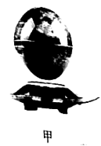 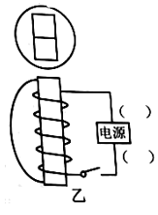

【答案】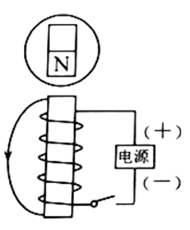

【解析】

【详解】(1)由题可知，球体内条形磁体的磁场方向与地磁场磁场方向相同，地球地理上是上北下南，又因为地磁南极在地理北极附近，地磁北极在地理南极附近，所以条形磁体的上端的S极，下端是N极，如图所示。

(2)因为地球仪悬浮，所以条形磁体和电磁铁相互靠近的部分的同名磁极，所以电磁铁的上端是N极，下端是S极，根据磁体周围的磁感线从N极出发，回到S极，所以图中磁感线方向从上到下，如图所示。

(3)根据安培定则，可以判断电流从上端进入电磁铁，从下端流出，所以电源的上端是正极，下端是负极，如图所示：

。

23.如图所示，水平放置的凹透镜，*F*是它的焦点，光线*a*经回透镜折射后，再经平面镜反射，以图示的角度射到竖直放置的屏幕上。请在图中确定平面镜的位置，完成光路图并标出经平面镜反射时反射角的大小。

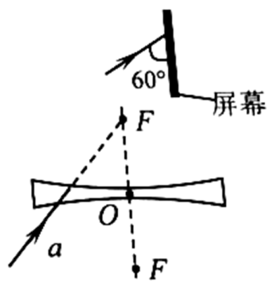

【答案】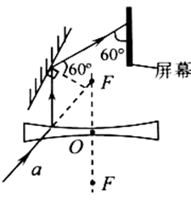

【解析】

【详解】过光线*a*与凹透镜的交点做平行于主光轴的光线，则该光线为光线*a*过凹透镜的折射光线，延长光线*a*的折射光线及射向屏幕的光线交于一点，该点即为经平面镜反射的入射点，过该点做入射光线与反射光线所成夹角的角平分线，即为法线，过入射点做垂直于法线的直线，则为平面镜所在位置。由几何知识可知，在平面镜反射时，入射角和反射角为60°，完成光路图并标出经平面镜反射时反射角的大小，如图所示：



24.如图甲所示是一种红酒开瓶器，图乙是其简化的示意图，*O*是支点，是瓶塞作用在*B*点的阻力。请在图乙中画出阻力臂，并画出作用在*A*点的最小动力及动力臂。

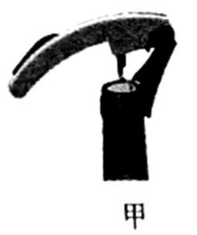 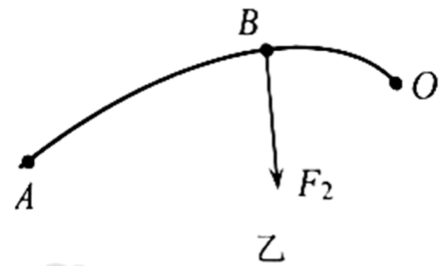

【答案】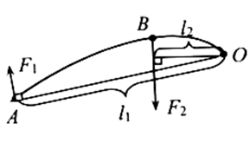

【解析】

【详解】过*O*点作阻力*F*2作用线的垂线，*O*点到垂足间的线段即为阻力臂*l*2；要使A点的动力最小，根据杠杆的平衡条件分析可知，就要使*A*点的动力臂*l*1最大，连接*O*、*A*两点，线段*OA*为动力臂*l*1，即可满足要求，然后以*A*点为作用点，垂直于*OA*斜向上作动力*F*1的示意图即可，如下图所示：



**四、简答题**

25.在沙滩上游玩时，亮亮看见沙滩车在松软的沙滩上自由飞驰，他发现沙滩车的轮胎做得比普通车的轮胎宽很多，而且轮胎上有许多又深又粗的花纹，请你解释这两种现象。

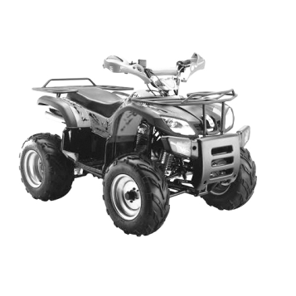

【答案】见详解

【解析】

【详解】沙滩车的轮胎做得比较宽，在压力一定时，增大受力面积来减小车对沙滩的压强，从而使车不易陷进沙里面；轮胎的花纹又深又粗，通过増大接触面的粗糙程度，増大车轮与沙滩间的摩擦力，使车轮不易打滑。

**五、计算题**

26.2020年2月13日，一批增援武汉的军队医护人员乘坐6架国产“运20”运输机抵达武汉天河机场（如图所示）。每架飞机及运送的人员和物资的总质量为210t，着陆后，轮胎与地面总接触面积为4.2m2，本次航程1200km，匀速飞行过程中受到的平均阻力是，发动机的效率是40%（航空煤油的热值是，*g*取）。求：

(1)飞机降落后，静止时对水平地面的压强多大？

(2)本次航程，每架飞机发动机牵引力所做的功是多少？

(3)本次航程，每架飞机需要航空煤油的质量是多少kg？

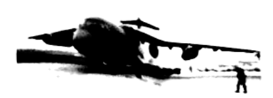

【答案】(1)；(2)；(3)

【解析】

【详解】(1)飞机对水平面的压力为



静止时对水平地面的压强为



(2)飞机匀速飞行时，飞机受到的牵引力为



飞机发动机牵引力所做的功为



(3)煤油完全燃烧发出的热量为



每架飞机需要航空煤油的质量为



答：(1)该机降落机场后对水平地面的压强是；

(2)在本次航程中，发动机的牵引力所做的功为；

(3)本次航程需要航空煤油的质量是6000kg。

27.为预防新型冠状病毒交叉感染，某医院将医疗器械置于消毒柜内，通过对水加热，达到设定压强和工作温度，产生高压饱和蒸汽，从而对医疗器械进行消毒处理。某型号的全自动高压消毒柜部分参数如下表，某次消毒，将满箱温度是20℃的水加热到工作温度，需正常工作50min。[，]

求：

|  |  |
| --- | --- |
| 电源 |  |
| 额定功率 |  |
| 水箱容积 |  |
| 工作温度 | 120℃ |
| 额定压强 |  |

（1）消毒一次，水箱中的水吸收的热量是多少？

（2）消毒一次，消毒柜消耗的电能是多少？

（3）该消毒柜的电加热效率是多少？

【答案】（1）；（2）；（3）84%

【解析】

【详解】(1)水的质量



水吸收的热量



(2)消毒柜消耗的电能



(3)该消毒柜的电加热效率



答：(1)水箱中水吸收的热量是；

(2)消毒一次，消毒柜消耗的电能是；

(3)该消毒柜的电加热效率是84%。

28.图甲所示的电路中，电源电压不变，定值电阻，滑动变阻器*R*最大阻值为，灯泡标有“ ”，灯泡的信息图像如图乙所示。当只闭合开关、，滑动变阻器滑片位于最右端时，灯泡L的实际功率为。求：

(1)电源电压是多少？

(2)只闭合开关，电路消耗的最小电功率是多少？

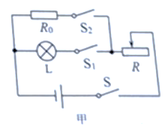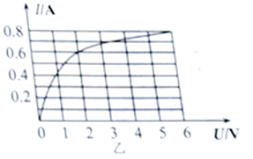

【答案】(1)8V；(2)3.2W

【解析】

【详解】(1)当只闭合开关、，滑片位于最右端时，灯泡L与*R*最大值串联，灯泡L的实际功率为，根据图乙可得，此时灯泡两端电压为，通过灯泡的电流为，则电阻*R*两端电压为



电源电压为



(2)当只闭合开关S、，与串联，当滑片在最右端时，此时电路中电流最小，电路消耗电功率最小，则此时电路中总电阻为



电路消耗的最小电功率为



答：(1)电源电压为；

(2)当只闭合开关S、时，电路消耗的最小电功率为。

**六、实验、探究题**

29.小文和同学们到实验室探究光学实验。

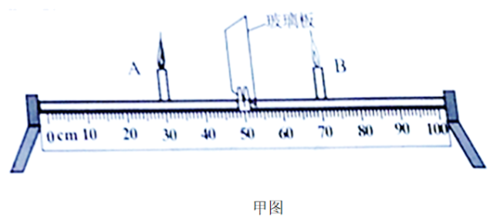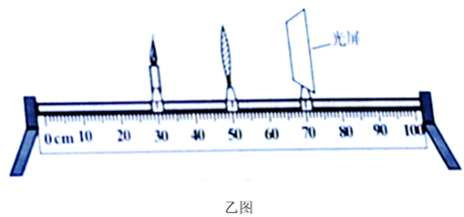

(1)在“探究平面镜成像特点”的实验中，如图甲所示，小文选取了两个外形相同的蜡烛A和B，将蜡烛A放在薄玻璃板前点燃，小文应在蜡烛______（选填“A”或“B”）的一侧观察，同时移动蜡烛B，使它和蜡烛A的像完全重合，这样在确定像的位置的同时也证明平面镜成像时像和物的大小______；

(2)将蜡烛A向右移动，重复上述实验过程，会发现：物体靠近平面镜时，所成像的大小______（选填“变大”、“变小”或“不变”）。

(3)在老师启发下小文将玻璃板换成凸透镜，将蜡烛B换成光屏，做“探究凸透镜成像规律”的实验，如图乙所示，观察到光屏上呈现清晰、等大的像，则该凸透镜的焦距为______cm。

(4)小文把蜡烛移动到光具座33cm刻度线处，发现屏上的像变得模糊，要使像变清晰，光屏应向______（选填“左”或“右”）适当移动，此时光屏上的像是倒立、______的实像。

(5)在上述(4)操作的基础上，老师取下自己戴的眼镜放于蜡烛和凸透镜之间，光屏上的像又变得模糊，小文发现当光屏向左移动适当距离后像又清晰，由此可知，老师的视力情况属于______（选填“近视”、“远视”或“正常”）。

【答案】 (1). A (2). 相等 (3). 不变 (4). 10 (5). 右 (6). 放大 (7). 远视

【解析】

【详解】(1)[1][2]在探究平面镜成像特点的实验中，应该在玻璃板前面透过玻璃板来观察蜡烛的像，即在蜡烛A的一侧观察，同时移动蜡烛B，使它和蜡烛A的像完全重合，这样在确定像的位置的同时也证明平面镜成像时像和物的大小相等。

(2)[3]根据平面镜成像的特点可知，物体靠近平面镜时所成像的大小不变。

(3)[4]由图乙可知，在光屏上呈现清晰、等大的像，则物距等于像距等于二倍焦距，即

*u*=*v*=2*f*=20.0cm

则焦距为



(4)[5][6]小文把蜡烛移动到光具座33cm刻度线处，物距减小，则像距应增大，所以要使像变晰，光屏应适当向右移动，而此时物距为

*u*=50cm-33cm=17cm

则

2*f*＞*u*＞*f*

此时成倒立、放大的实像。

(5)[7]把眼镜放于蜡烛和凸透镜之间，光屏向左移动适当距离后像又清晰，说明该眼镜对光线具有会聚作用，为凸透镜，是远视眼镜。

30.在“探究冰熔化时温度的变化规律”的实验中，实验装置如图甲所示。

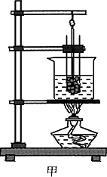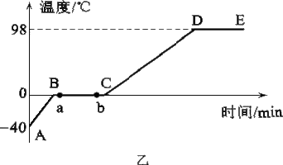

（1）实验时，试管里装有适量的______（选填“冰块”或“碎冰”），将试管放入水中加热，这样做的目的是______，而且温度上升较慢，便于记录。

（2）图乙是根据实验记录绘制的给冰加热时温度随时间变化的图象，由图象可知：*BC*段的物质处于______状态，图象中*a*点的内能______（选填“大于”、“小于”或“等于”）*b*点的内能。

（3）试管中的冰完全熔化后，若持续加热，得到图象中的*DE*段，由此判断可能是液面上方的气压______（选填“高于”或“低于”）1个标准大气压；这段时间内试管中的水______（选填“能”或“不能”）沸腾。

【答案】 (1). 碎冰 (2). 使冰受热均匀 (3). 固液共存 (4). 小于 (5). 低于 (6). 不能

【解析】

【详解】(1)[1]实验中用碎冰，可以使冰在熔化时受热均匀。所以试管中应当用碎冰。

[2]试管放入水中加热，同样是为了使冰受热均匀。

(2)[3]由图象可知，*BC*段为冰的熔化过程，所以物质处于固液共存状态。

[4]冰由图象中*a*点到*b*点，温度不变，但不断吸热，所以*a*点的内能小于*b*点的内能。

(3)[5]由图可知，试管中水温度保持98℃不变，为该地水的沸点，且低于标准大气压下水的沸点100℃，所以可能是液面上方的气压低于标准大气压。

[6]试管中的水的温度，达到98℃，试管外烧杯中的水也为98℃，试管中的水不能继续吸热，所以试管中的水不能沸腾。

31.在探究“物体动能的大小与哪些因素有关”的实验中，小欣同学设计了如图甲、乙、丙所示的三次实验。让铁球从同一斜面上某处由静止开始向下运动，然后与放在水平面上的纸盒相碰，铁球与纸盒在水平面上共同移动一段距离后静止。

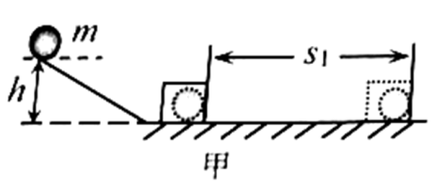 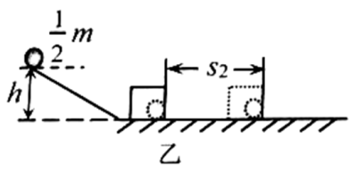 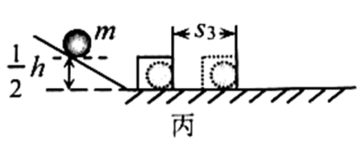

（1）要探究动能大小与物体质量的关系，应保证铁球到达水平面的______相同，为了达到这一目的所采取的具体操作方法是使小球______；

（2）选用甲、丙两次实验可以得出的结论是：物体质量相同时，______；

（3）三次实验中，碰撞前动能最小的是图______（选填“甲”、“乙”或“丙”）中的小球，原因是______；

（4）小欣同学联想到“探究阻力对物体运动的影响”时，也用到了斜面，让小车从斜面顶端由静止滑下，比较在不同表面滑行的距离（如下表），小车在三个表面克服摩擦力做功______（选填“相等”或“不相等”）；若水平面绝对光滑，小车将做______运动。

|  |  |  |  |
| --- | --- | --- | --- |
| 表面 | 毛巾 | 棉布 | 木板 |
| 摩擦力 | 最大 | 较大 | 最小 |
| 小车运动距离 | 最近 | 较远 | 最远 |

【答案】 (1). 速度 (2). 从斜面的同一高度由静止滚下 (3). 速度越大，动能越大 (4). 丙 (5). 纸盒被推动的距离最小 (6). 相等 (7). 匀速直线

【解析】

【详解】(1)[1][2]要探究动能大小与物体质量的关系，应保持小球的速度相同，质量不同，所以应使质量不同的小球从斜面的同一高度由静止滚下，保证铁球到达水平面的速度相同。

(2)[3]由图示实验可知，甲、丙两次实验，球的质量相同，甲滚下的高度大于丙滚下的高度，甲到达斜面底端时的速度较大，甲将纸盒推动得更远，说明甲的动能更大，由此可得：质量相同的物体，运动速度越大，它具有的动能就越大。

(3)[4][5]三次实验中，是通过观察纸盒被撞击后移动的距离来比较铁球动能大小的，这种方法是转换法，丙图中纸盒被推动的距离最小，故碰撞前动能最小。

(4)[6]让同一小车从同一斜面、同一高度由静止下滑，根据决定重力势能大小的因素，小车的重力势能相同，下滑到水平面时的动能也相同，在不同的材料表面上运动时，最终停下来后，动能全部转化为内能，克服摩擦力做了多少功就有多少动能转化为内能，所以，在三个表面克服摩擦力做功相同。

[7]铁球从斜面上滚下，若水平面绝对光滑，铁球不受摩擦力作用，铁球所受合力为0，所以铁球将做匀速直线运动。

32.下面是小彬和小辉等同学进行的电学实验。

（1）小彬为了“探究电流跟电阻的关系”，连接了如图甲所示的电路。

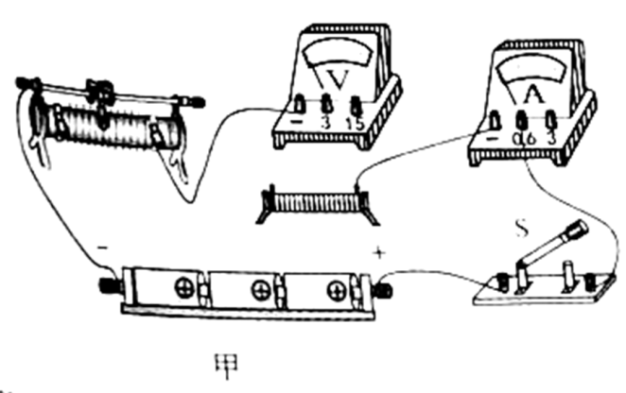

①请你在甲图中用笔画线代替导线完成电路的连接______；

②小彬看到了邻组同学在闭合开关后，电流表的指针偏向“0”刻度线的左侧，原因是______；

③小彬先将5Ω的电阻接入电路，调节滑动变阻器的滑片使电阻两端的电压为；再将5Ω的电阻换成10Ω的电阻，调节滑动变阻器的滑片，使电压表示数为______V；

④小彬保持滑动变阻器的滑片位置不变，把10Ω的电阻换成10Ω的电阻，为了使电压表的示数保持不变，应将滑动变阻器的滑片适当向______（选填“左”或“右”）端移动；

⑤小彬将数据记录在表格中，分析实验数据可得出：当电压一定时，导体中的电流与导体的电阻成______；

|  |  |  |  |
| --- | --- | --- | --- |
| 电压 | 2 | | |
| 电阻 | 5 | 10 | 20 |
| 电流 | 0.4 | 0.2 | 0.1 |

（2）小彬将电阻换成标有“”字样的小灯泡，测量其额定电功率。

①正确连接电路，闭合开关、发小灯泡不亮，电压表、电流表均无示数，产生这种现象的原因可能是滑动变阻器______（选填“短路”或“断路”）；

②排除故障，继续实验，小灯泡正常发光时，电流表的示数如图乙所示，则小灯泡正常发光时的电流是______A，额定功率是______W；

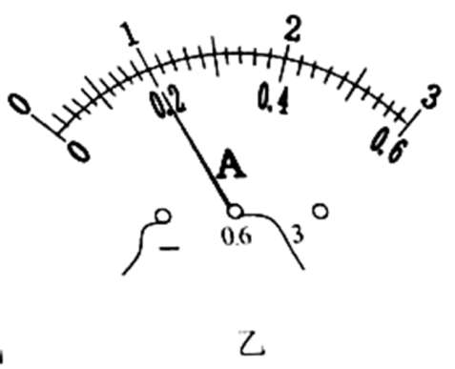

（3）小辉同学准备测小灯泡的额定功率，检查实验器材时，发现缺少电压表，滑动变阻器均标有“20Ω ”字样，小灯泡的额定电流是，于是他利用现有的实验器材，设计了如图丙所示的电路图。请你帮助小辉完成实验：

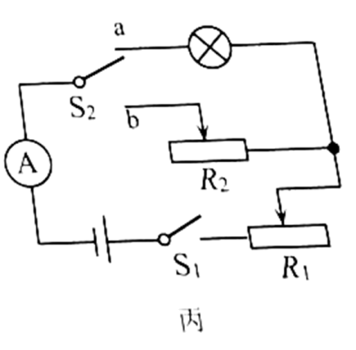

①闭合开关，开关接*b*，阻值调到最大处，阻值调到0，此时电流表的示数为；

②将阻值调到最大，闭合开关，开关接*a*，______，小灯泡正常发光；

③保持接入电路的阻值不变，闭合开关，开关接*b*，滑片仍在阻值最大处，此时电流表的示数为。

则小灯泡额定功率______W。

【答案】 (1). 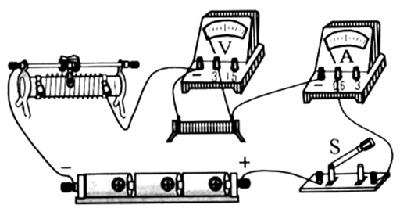 (2). 电流表正负接线柱接反了 (3). 2 (4). 左 (5). 反比 (6). 断路 (7). 0.2 (8). 0.5 (9). 调节滑动变阻器*R*1的滑片，使电流表的示数为0.25A (10). 0.875

【解析】

【详解】(1)①[1]电压表选用小量程与电阻并联，如下图所示



②[2]电流表的指针偏向“0”刻度线的左侧，原因是电流表正负接线柱接反了。

③[3]根据串联分压原理可知，将定值电阻由5Ω改接成10Ω的电阻，电阻增大，其分得的电压增大；探究电流与电阻的实验中应控制电压不变，即应保持电阻两端的电压不变，根据串联电路电压的规律可知应增大滑动变阻器分得的电压，由分压原理，应增大滑动变阻器连入电路中的电阻，所以滑片应向左端移动，使电压表的示数为2V。

④[4]保持滑动变阻器的滑片位置不变，把10Ω的电阻换成20Ω的电阻，为了使电压表的示数保持不变，由③知应将滑动变阻器的滑片适当向左端移动。

⑤[5]分析实验数据可知，电阻为原来的几倍，通过的电流为原来的几分之一，故得出：当电压一定时，导体中的电流与导体的电阻成反比。

(2)①[6]闭合开关，发现小灯泡不亮，电压表、电流表均无示数，说明电压表与电源之间某一部分为断路，因此产生这种现象的原因是滑动变阻器断路。

②[7][8]读图乙可知，电流表的量程为0~0.6A，分度值为0.02A，其示数为0.2A，则小灯泡的额定功率为

*P*=*UI*=2.5V×0.2A=0.5W

(3)②[9]将阻值调到最大，闭合开关，开关接*a*，要使小灯泡正常发光，则应调节滑动变阻器*R*1的滑片，使电流表的示数为0.25A。

③[10]闭合开关，开关接*b*，阻值调到最大处，阻值调到0，此时电流表的示数为，电路为得简单电路，电源电压为



根据步骤③可得



解得



又小灯泡的额定电流是*I*L=，根据步骤②可得



解得



小灯泡额定功率

